Caméra AI sur GitHub
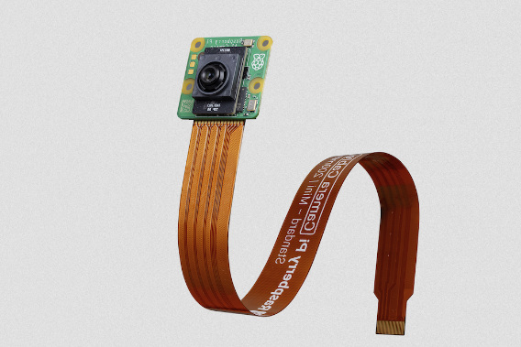
La caméra AI Raspberry Pi utilise le capteur d’image Sony IMX500 pour fournir des capacités d’IA à faible latence et hautes performances à n’importe quelle application de caméra. L’intégration étroite avec la pile logicielle de la caméra de Raspberry Pi permet aux utilisateurs de déployer leurs propres modèles de réseau neuronal avec un minimum d’effort.

Cette section montre comment exécuter un modèle de réseau neuronal pré-packagé ou personnalisé sur l’appareil photo. De plus, cette section comprend les étapes nécessaires à l’interprétation des données d’inférence générées par les réseaux neuronaux exécutés sur l’IMX500 dans rpicam-apps et Picamera2.
Commencer
Les instructions ci-dessous décrivent comment exécuter les modèles de réseau neuronal MobileNet SSD et PoseNet pré-packagés sur la caméra Raspberry Pi AI.
Configuration matérielle
Fixez la caméra à votre carte Raspberry Pi 5 en suivant les instructions de la section Installer une caméra Raspberry Pi.
Conditions préalables
Ces instructions supposent que vous utilisez la caméra IA connectée à une carte Raspberry Pi 4 modèle B ou Raspberry Pi 5. Avec des modifications mineures, vous pouvez suivre ces instructions sur d’autres modèles de Raspberry Pi avec un connecteur de caméra, y compris le Raspberry Pi Zero 2 W et le Raspberry Pi 3 modèle B+.
Tout d’abord, assurez-vous que votre Raspberry Pi exécute la dernière version du logiciel. Exécutez la commande suivante pour effectuer la mise à jour :
sudo apt update && sudo apt full-upgrade
Installer le firmware de l’IMX500
La caméra AI doit télécharger le micrologiciel d’exécution sur le capteur IMX500 au démarrage. Pour installer ces fichiers de firmware sur votre Raspberry Pi, exécutez la commande suivante :
sudo apt install imx500-all
Cette commande :
- installe les fichiers et le firmware nécessaires au fonctionnement du capteur IMX500/lib/firmware/imx500_loader.fpk/lib/firmware/imx500_firmware.fpk
- place un certain nombre de fichiers de firmware de modèle de réseau neuronal dans /usr/share/imx500-models/
- installe les étapes logicielles de post-traitement IMX500 dans rpicam-apps
- installe les outils d’empaquetage du modèle de réseau Sony
Le pilote de périphérique du noyau IMX500 charge tous les fichiers du micrologiciel au démarrage de l’appareil photo. Cela peut prendre plusieurs minutes si le micrologiciel du modèle de réseau neuronal n’a pas été précédemment mis en cache. Les démos ci-dessous affichent une barre de progression sur la console pour indiquer la progression du chargement du micrologiciel.

Redémarrer : Maintenant que vous avez installé les prérequis, redémarrez votre Raspberry Pi :
sudo reboot
Exécuter des exemples d’applications
Une fois que tous les packages système sont mis à jour et que les fichiers du firmware sont installés, nous pouvons commencer à exécuter quelques exemples d’applications. Comme mentionné précédemment, la caméra Raspberry Pi AI s’intègre entièrement avec .libcamerarpicam-appsPicamera2
rpicam-apps
Les applications de caméra rpicam-apps incluent des étapes de détection d’objets IMX500 et d’estimation de pose qui peuvent être exécutées dans le pipeline de post-traitement. Pour plus d’informations sur le pipeline de post-traitement, consultez la documentation de post-traitement.
Les exemples de cette page utilisent des fichiers JSON de post-traitement situés dans ./usr/share/rpi-camera-assets/
Détection d’objets
Le réseau neuronal SSD MobileNet effectue une détection d’objet de base, fournissant des cadres de délimitation et des valeurs de confiance pour chaque objet trouvé contient les paramètres de configuration de l’étape de post-traitement de la détection d’objets IMX500 à l’aide du réseau neuronal SSD MobileNet.imx500_mobilenet_ssd.json
imx500_mobilenet_ssd.json Déclare un pipeline de post-traitement qui contient deux étapes :
- imx500_object_detection, qui sélectionne les boîtes englobantes et les valeurs de confiance générées par le réseau neuronal dans le tenseur de sortie
- object_detect_draw_cv, qui dessine des cadres de sélection et des étiquettes sur l’image
Le tenseur SSD MobileNet ne nécessite aucun post-traitement significatif sur votre Raspberry Pi pour générer la sortie finale des boîtes englobantes. Toute la détection d’objets s’exécute directement sur la caméra IA.
La commande suivante s’exécute avec le post-traitement de détection d’objet : rpicam-hello
rpicam-hello -t 0s --post-process-file /usr/share/rpi-camera-assets/imx500_mobilenet_ssd.json --viewfinder-width 1920 --viewfinder-height 1080 --framerate 30
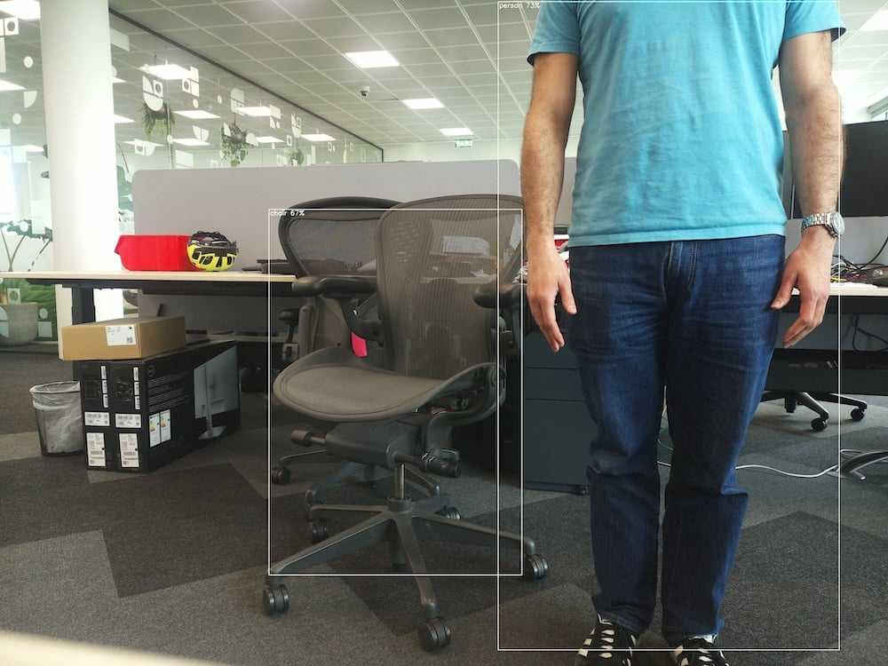
Après avoir exécuté la commande, vous devriez voir un viseur qui superpose des cadres de délimitation sur des objets reconnus par le réseau neuronal :

Pour enregistrer une vidéo avec des superpositions de détection d’objets, utilisez plutôt : rpicam-vid
rpicam-vid -t 10s -o output.264 --post-process-file /usr/share/rpi-camera-assets/imx500_mobilenet_ssd.json --width 1920 --height 1080 --framerate 30
Vous pouvez configurer l’étape de plusieurs façons imx500_object_detection
Par exemple, définit le nombre maximal d’objets que le pipeline détectera à un moment donné. Définit la valeur de confiance minimale requise pour que le pipeline considère toute entrée comme un objet.max_detectionsthreshold
Les données de sortie d’inférence brutes de ce réseau peuvent être assez bruyantes, de sorte que cette étape préforme également un filtrage temporel et applique une hystérésis. Pour désactiver ce filtrage, supprimez le bloc config.temporal_filter
Estimation de la pose
Le réseau neuronal PoseNet effectue l’estimation de la pose, en étiquetant les points clés du corps associés aux articulations et aux membres. contient les paramètres de configuration pour l’étape de post-traitement de l’estimation de la pose IMX500 à l’aide du réseau neuronal PoseNet.imx500_posenet.json
imx500_posenet.json Déclare un pipeline de post-traitement qui contient deux étapes :
- imx500_posenet, qui récupère le tenseur de sortie brute du réseau neuronal PoseNet
- plot_pose_cv, qui dessine des superpositions de lignes sur l’image
La caméra AI effectue une détection de base, mais le tenseur de sortie nécessite un post-traitement supplémentaire sur votre Raspberry Pi hôte pour produire la sortie finale.
La commande suivante s’exécute avec le post-traitement de l’estimation de pose : rpicam-hello
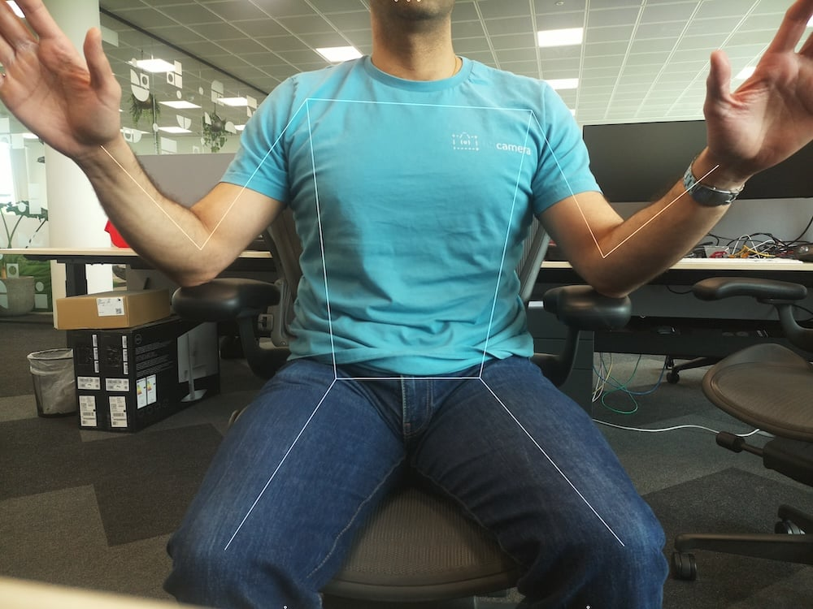
rpicam-hello -t 0s --post-process-file /usr/share/rpi-camera-assets/imx500_posenet.json --viewfinder-width 1920 --viewfinder-height 1080 --framerate 30

Vous pouvez configurer l’étape de plusieurs façons imx500_posenet
Par exemple, définit le nombre maximal de corps que le pipeline détectera à un moment donné. Définit la valeur de confiance minimale requise pour que le pipeline prenne en compte l’entrée en tant que corps.max_detectionsthreshold
Picamera2
Pour obtenir des exemples de classification d’images, de détection d’objets, de segmentation d’objets et d’estimation de pose à l’aide de Picamera2, consultez le référentiel GitHub picamera2.
La plupart des exemples utilisent OpenCV pour un traitement supplémentaire. Pour installer les dépendances nécessaires à l’exécution d’OpenCV, exécutez la commande suivante :
sudo apt install python3-opencv python3-munkres
Téléchargez maintenant le référentiel picamera2 sur votre Raspberry Pi pour exécuter les exemples. Vous trouverez des exemples de fichiers dans le répertoire racine, avec des informations supplémentaires dans le fichier.README.md
Exécutez le script suivant à partir du référentiel pour exécuter la détection d’objet YOLOv8 :
python imx500_object_detection_demo.py --model /usr/share/imx500-models/imx500_network_ssd_mobilenetv2_fpnlite_320x320_pp.rpk
Pour essayer l’estimation de la pose dans Picamera2, exécutez le script suivant à partir du référentiel :
python imx500_pose_estimation_higherhrnet_demo.py

Pour obtenir des instructions plus complètes et des détails supplémentaires sur les outils utilisés, consultez la documentation du Sony IMX500 Packager.

